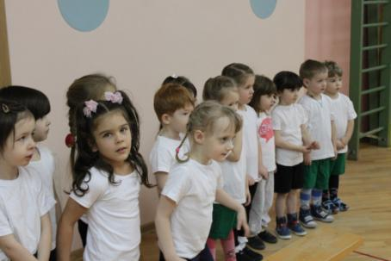
За олимпийское золото начинают бороться уже с детского сада. Традиционные Малые зимние олимпийские игры проходили и в нашем детском саду в феврале.

Очень дружим с физкультурой
Мы пришли сегодня в зал,
Потому что спорт позвал!
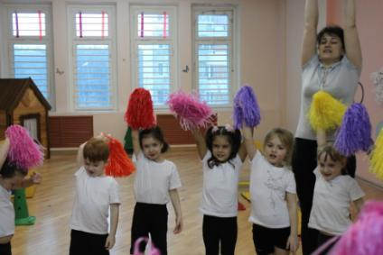
Комплекс утренней гимнастики «Юные чемпионы!»

Не в простых, а самых настоящих Малых зимних Олимпийских играх. Малые – потому что проходят они только среди воспитанников детских садов.

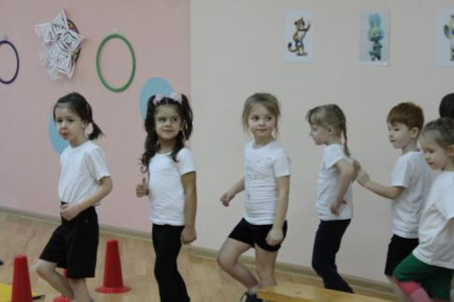
Зайка - самая активная жительница зимнего леса любит участвовать в различных спортивных соревнованиях. Зайка уверяет своих друзей, что у нее нет никакого секрета: просто она очень любит спорт.
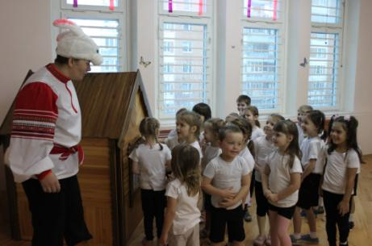

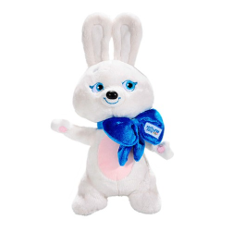

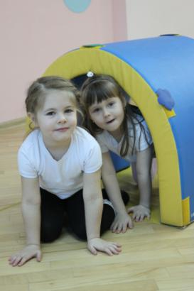
Чемпионами не рождаются-
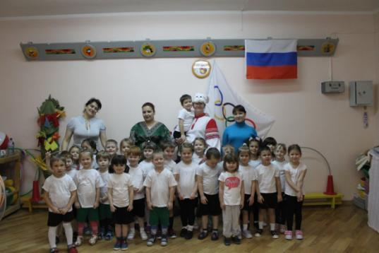
Чемпионами становятся!

Горло не болит, температуры нет – констатирует медик – можно участвовать в соревнованиях.
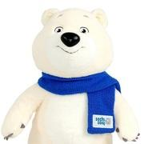
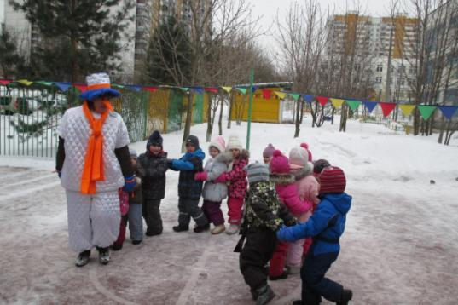
Нравится ли нам зимой? Да!
Нам морозы не беда, не страшны нам холода
Ходим в шубках и ушанках и катаемся на санках!
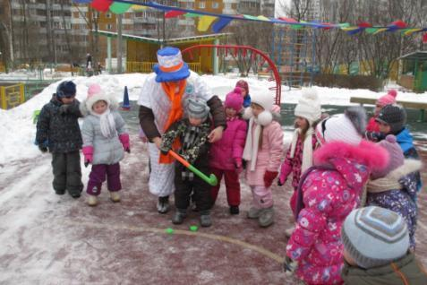

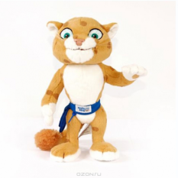
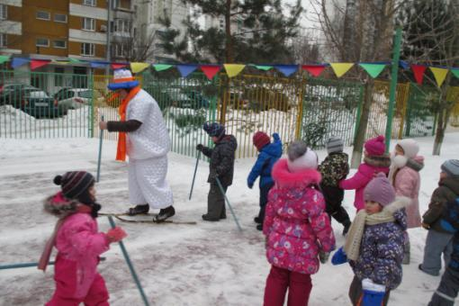
Ровным кругом друг за другом,
Мы идем за шагом шаг.
Стой на месте, дружно вместе
Сделаем… вот так.
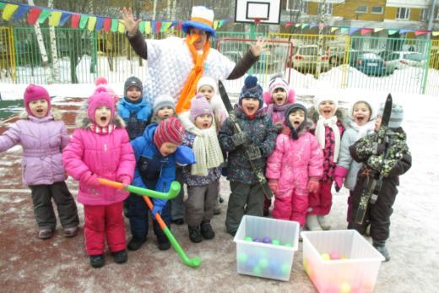
Вперёд, юные Олимпийцы!!!

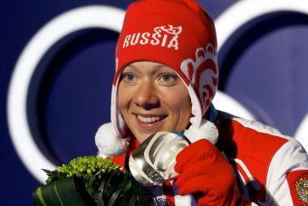
В холле нашего сада на первом этаже узнали, о двукратной Олимпийской чемпионке,
Заслуженной мастере спорта России
Ольге Зайцевой
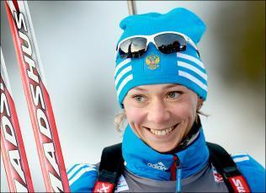

Ольга начала заниматься лыжными гонками под руководством тренера-преподавателя Нестеровой Светланы Вячеславовны, когда училась в 3-ем классе общеобразовательной школы № 859 г. Москвы. Взяв пример со своих старших сестер Оксаны и Елены , которые в то время уже учились в спортивных классах общеобразовательной школы № 629 и тренировались в СДЮШОР № 43, она так же стала заниматься лыжными гонками.

Олимпийские медали, 43 победы, 108 призовых мест,
2957 километров на международных и российских гонках.
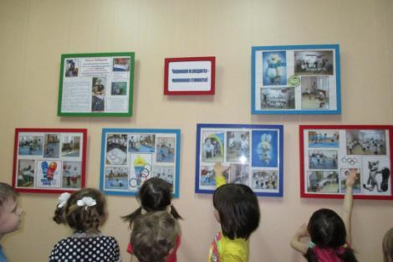

Мы гордимся ею, и будем за нее болеть!
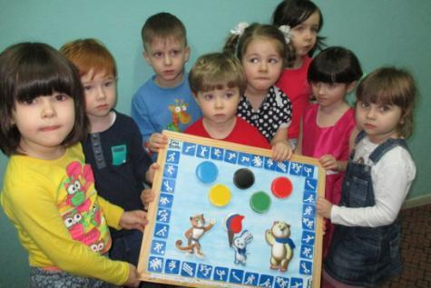

Полюбуйтесь, поглядите
На веселых дошколят –
Олимпийские надежды
Нынче ходят в детский сад!

